《数据结构》上机报告
2013年 10 月 29 日
姓名： | 蒋凌超 | 学号： | 1252366 | 班级： | 电子一班 | 得分：

试验题目 |  | 栈和队列的应用
实验目的 |  | 理解栈和队列的特点，熟悉栈栈和队列的一些典型应用。
问题描述 |  | 1、括弧的匹配  2、表达式的求值  3、设计一个算法，把中缀表达式转换成后缀表达式，实现表达式的求值
基本要求 |  | 请给出算法实现。
选做要求 |  | - 本题为选作
 |  | 已完成选做内容（序号）
数据结构  设计 |  | #define OK 1  #define FALSE 0  #define TRUE 1  #define OVERFLOW -1  #define ERROR -1  typedef int QElemType;  typedef struct QNode //元素结点  {  QElemType data;  struct QNode *next;  }QNode, *QueuePtr;  typedef struct//特殊结点  {  QueuePtr front; //队头指针  QueuePtr rear; //队尾指针  }LinkQueue;  int InitQueue_L (LinkQueue &Q);//链队列初始化  int DestroyQueue_L (LinkQueue &Q);//销毁队列  int EnQueue_L(LinkQueue &Q, QElemType e);//入队  int DeQueue_L(LinkQueue &Q, QElemType &e);//出队  int QueueEmpty_L(LinkQueue Q);//判队空  void QueuePrint_L(LinkQueue Q);//打印队列  int InitStack_L (QueuePtr &s);//链栈的初始化操作  int Push_L (QueuePtr &s, QElemType e);//链栈进栈操作  int Pop_L (QueuePtr &s, QElemType &e);//链栈退栈操作  void Print_L( QueuePtr &s );//链栈内容打印  int GetTOp_L(QueuePtr &s);//返回栈顶元素值  void Destroy_L(QueuePtr &s);//栈的销毁  void match();//括弧的匹配  char Precede(char a,char b);//比较运算符的优先级  int EvaluateExpression();//表达式求值,可以大于9,假设输入都正确  int Operate( int a, int b, int c );//运算符运算方式  void Change_L(QueuePtr &A);//将中缀表达式转换成后缀表达式(小于等于9）
功能(函数)说明 |  | int InitQueue_L (LinkQueue &Q)  {  Q.front=Q.rear=(QueuePtr)malloc(sizeof(QNode));  if (!Q.front)  exit(OVERFLOW);  Q.front->next=NULL;  return OK;  }  int DestroyQueue_L (LinkQueue &Q)  {  while (Q.front)  {  Q.rear=Q.front->next;  free(Q.front);  Q.front=Q.rear;  }  return OK;  }  int EnQueue_L (LinkQueue &Q, QElemType e)  {  QueuePtr p;  p=(QueuePtr)malloc(sizeof(QNode));  if (!p)  exit(OVERFLOW);  p->data = e;  p->next = NULL;  Q.rear->next = p;  Q.rear = p;  return OK;  }  int DeQueue_L (LinkQueue &Q, QElemType &e)  {  QueuePtr p;  if (Q.front==Q.rear)  return ERROR;  p=Q.front->next;  e=p->data;  Q.front->next=p->next;  if (Q.rear == p)  Q.rear=Q.front;  free(p);  return OK;  }  int QueueEmpty_L(LinkQueue Q)  {  if (Q.front==Q.rear)  return TRUE;  return FALSE;  }  void QueuePrint_L(LinkQueue Q)  {  QueuePtr p = Q.front->next;  while( p )  {  cout << setiosflags(ios::right) << setw(2) << char(p->data);  p = p->next;  }  }  int InitStack_L (QueuePtr &s)//链栈的初始化操作  {  s=(QueuePtr)malloc(sizeof(QNode));  if (!s)  return (OVERFLOW);  s->next = NULL;  return OK;  }  int Push_L (QueuePtr &s, QElemType e)//链栈进栈操作  {  QueuePtr p;  p=(QueuePtr)malloc(sizeof(QNode));  if (!p)  exit(OVERFLOW);  p->data = e;  p->next = s;  s=p;  return OK;  }  int Pop_L (QueuePtr &s, QElemType &e)//链栈退栈操作  {  QueuePtr p;  if (!s)  return ERROR;  e=s->data;  p=s;  s=s->next;  free(p);  return OK;  }  void Print_L( QueuePtr &s )  {  QueuePtr p;  p = s;  while( p->next )  {  cout << setiosflags(ios::right) << setw(3) << p->data;  p = p->next;  }  }  int GetTOp_L(QueuePtr &s)  {  if( s->next != NULL )  return s->data;  else  return ERROR;  }  void Destroy_L(QueuePtr &s)  {  QueuePtr p = s;  while( s )  {  s = s->next;  free( p );  p = s;  }  }  void match()  {  QueuePtr A;  InitStack_L (A);  int x;  char ch;  ch = getchar();  while( ch != '#')//不管其他字母  {  if( ch == '[' || ch == '{' || ch == '(' )  {  Push_L (A, int(ch) );  ch = getchar();  }  else if( ch == ']' || ch == '}' || ch == ')' )  {  switch( ch )  {  case ']':  if( A->data == '[' )  {  Pop_L( A, x);  ch = getchar();  }  else  cout << "匹配不成功" << endl;  break;  case ')':  if( A->data == '(' )  {  Pop_L( A, x);  ch = getchar();  }  else  cout << "匹配不成功" << endl;  break;  case '}':  if( A->data == '{' )  {  Pop_L( A, x);  ch = getchar();  }  else  cout << "匹配不成功" << endl;  break;  }  }  }  if( !(A->next) )  cout << "匹配成功" << endl;  if( A->next && A->data != '#' && A->data != ']' && A->data != '}' && A->data != ')' )  cout << "匹配不成功" << endl;  }  char Precede(char a,char b)  {  switch( a )  {  case '+':  switch( b )  {  case '+':  case '-':  case ')':  case '#':  return '>';  default:  return '<';  }  break;  case '-':  switch( b )  {  case '+':  case '-':  case ')':  case '#':  return '>';  default:  return '<';  }  break;  case '*':  switch( b )  {  case '+':  case '-':  case ')':  case '#':  case '*':  case '/':  return '>';  default:  return '<';  }  break;  case '/':  switch( b )  {  case '+':  case '-':  case ')':  case '#':  case '*':  case '/':  return '>';  default:  return '<';  }  break;  case '(':  switch( b )  {  case '+':  case '-':  case '*':  case '/':  case '(':  return '<';  case ')':  return '=';  }  break;  case ')':  switch( b )  {  case '+':  case '-':  case '*':  case '/':  case ')':  case '#':  return '>';  }  break;  case '#':  switch( b )  {  case '+':  case '-':  case '*':  case '/':  case '(':  return '<';  case '#':  return '=';  }  break;  }  }  int EvaluateExpression()  {  char c;  int a, x, theta, e, d;  QueuePtr OPTR;  QueuePtr OPND;  InitStack_L(OPTR);  Push_L(OPTR,'#');  InitStack_L(OPND);  c = getchar();  while( c != '#' || GetTOp_L( OPTR ) != '#' )  {  if( c >= '0' && c <= '9' )  {  a = c - '0';  c = getchar();  while( c >= '0' && c <= '9' )  {  a = a * 10 + c - '0';  c = getchar();  }  Push_L(OPND, a);  }//使几个数字字符可以表示一个整数  else  switch( Precede( char( GetTOp_L( OPTR ) ), c ) )  {  case '<':  Push_L(OPTR,int(c));  c = getchar();  break;  case '=':  Pop_L (OPTR, x);  c = getchar();  break;  case '>':  Pop_L (OPTR, theta);  Pop_L(OPND, e);  Pop_L(OPND, d);  Push_L(OPND, Operate( d, theta, e ) );  break;  }  }  return GetTOp_L( OPND );  }  int Operate( int a, int b, int c )  {  switch( b )  {  case '+':  return a + c;  case '-':  return a - c;  case '*':  return a * c;  case '/':  return a / c;  }  }  void Change_L(QueuePtr &A)  {  int c, x, theta;  QueuePtr OPTR;  LinkQueue OPND;  InitStack_L(OPTR);  Push_L(OPTR,'#');  InitQueue_L(OPND);  c=getchar();  while ( c!='#' || (OPTR->data) != '#' )  {  if (c>='0' && c<='9')  {  EnQueue_L(OPND,c);  c=getchar();  }  else  switch (Precede(char(GetTOp_L(OPTR)),char(c)))  {  case '<' :  Push_L(OPTR,c);  c=getchar();  break;  case '=' :  Pop_L(OPTR,x);  c=getchar();  break;  case '>' :  Pop_L(OPTR,theta);  EnQueue_L(OPND,theta);  break;  }  }//转换成后缀表达式  if( c=='#' )  {  while( OPTR->data != '#' )  {  Pop_L(OPTR,theta);  EnQueue_L(OPND,theta);  }  Pop_L(OPTR,theta);  Pop_L(OPTR,theta);  free( OPTR );  }  cout << "后缀表达式为：";  QueuePrint_L(OPND);  int d, e;  while( OPND.front != OPND.rear )  {  DeQueue_L(OPND, x);  if( x <= '9' && x >= '0' )  Push_L( A, x-48 );  else  {  Pop_L(A, d);  Pop_L(A, e);  Push_L( A, Operate( e, x, d) );  }  }  }
界面设计和使用说明 |  | int main()  {  char ch;  int i;  while(1)  {  cout << " ************************************************************" << endl;  cout << " * *" << endl;  cout << " * 1、括弧的匹配 *" << endl;  cout << " * 2、表达式的求值 *" << endl;  cout << " * 3、把中缀表达式转换成后缀表达式，实现表达式的求值 *" << endl;  cout << " * 4、退出 *" << endl;  cout << " * *" << endl;  cout << " ************************************************************" << endl;  cin >> i;  switch( i )  {  case 1:  cout << "输入#表示表达式输入结束" << endl;  cout << "请输入表达式：";  ch = getchar();  match();  cout << endl;  break;  case 2:  cout << "输入#表示表达式输入结束" << endl;  cout << "请输入表达式：";  ch = getchar();  cout << "结果为" << EvaluateExpression() << endl << endl;  break;  case 3:  cout << "输入#表示表达式输入结束" << endl;  cout << "请输入表达式(9以内运算）：";  QueuePtr A;  InitStack_L (A);  ch = getchar();  Change_L(A);  cout << "结果为" << GetTOp_L(A) << endl << endl;  Destroy_L(A);  break;  case 4:  break;  default:  cout << "无对应选项" << endl;  }  if( i == 4 )  break;  }  return 0;  }
调试分析 |  | 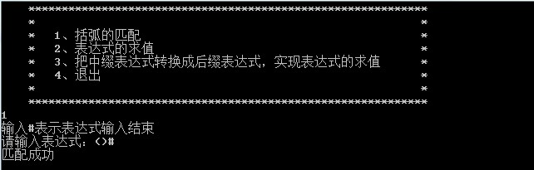  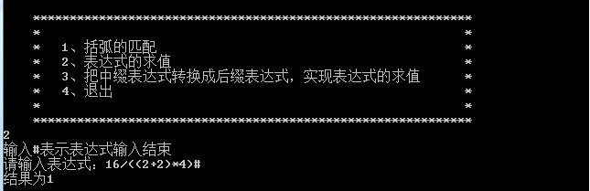  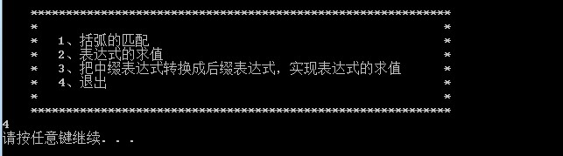  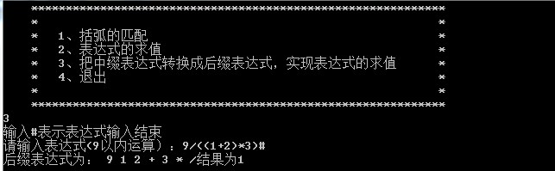
心得体会 | （对整个实验过程做出总结，对重要的算法做出性能分析。）  - 这次实验让我对队列，栈的应用更加熟练。  - 并且对中缀表达式和后缀表达式有了更好的了解。  - 这次实验室先在纸上写，感觉很有用。

